Konec marca in aprila v šoli izvajamo meritve za Športno vzgojni karton. Meritve SKOK V DALJINO Z MESTA IN DVIGOVANJE TRUPA 60 SEKUND smo že obdelali. Danes se bomo posvetili POLIGONU NAZAJ:
Da bodo rezultati dobri in jih bomo še izboljšali ,se bomo poslužili posnetku https://www.youtube.com/watch?v=JN7csIKZEEU.Vadbo opravi s pomočjo tega linka.
POLIGON NAZAJ-na travniku ali mehki podlagi improviziraj poligon nazaj. Postavi ovire in vadi hojo po vseh štirih.
Test Poligon nazaj nam meri koordinacijo gibanja celega telesa.
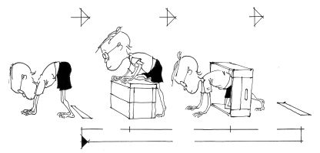
Domača naloga :Oglej si sliko OSEBNI ŠPORTNOVZGOJNI KARTON in zapiši katere telesne značilnosti in katere gibalne sposobnosti merimo in spremljamo z ŠV karton.

V pomoč ti bo :
http://www.os-bozidarjajakca.si/images/stories/dokumenti_sport/sportno_vzgojni_karton.pdf

